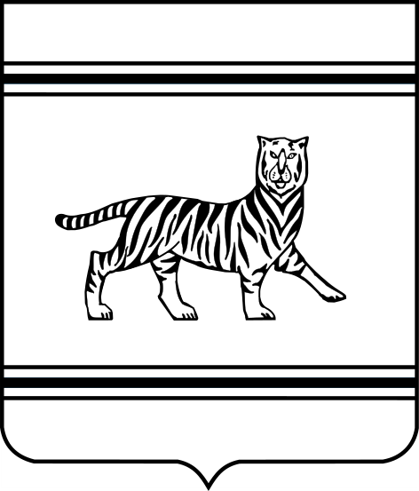

ПРАВИТЕЛЬСТВО ЕВРЕЙСКОЙ АВТОНОМНОЙ ОБЛАСТИ

**ПОСТАНОВЛЕНИЕ**

_____________________ № _________

г. Биробиджан

⌐ ¬

О гарантиях дополнительного обеспечения медицинскими изделиями   
для проведения мониторинга уровня глюкозы в интерстициальной жидкости детям, страдающим сахарным диабетом 1 типа, за счет средств бюджета Еврейской автономной области

В целях расширения систем контроля при оказании первичной медико-санитарной помощи детям, страдающим сахарным диабетом 1 типа, предусматривающего их обеспечение средствами мониторинга уровня глюкозы в интерстициальной жидкости в дополнение к применяемым диагностическим средствам по определению уровня глюкозы в крови,

Правительство Еврейской автономной области

ПОСТАНОВЛЯЕТ:

1. Установить гарантии дополнительного обеспечения медицинскими изделиями за счет средств бюджета Еврейской автономной области детям, проживающим на территории Еврейской автономной области   
и не достигшим возраста 18 лет, страдающим сахарным диабетом 1 типа,   
в части бесплатного отпуска им медицинских изделий для проведения мониторинга уровня глюкозы в интерстициальной жидкости (сканер (датчик/сенсор) системы чрескожного мониторинга уровня глюкозы   
в интерстициальной жидкости).

2. Установить, что:

2.1. Обеспечение детей, проживающих на территории Еврейской автономной области и не достигших возраста 18 лет, страдающих сахарным диабетом 1 типа, в соответствии с настоящим постановлением медицинскими изделиями для проведения мониторинга уровня глюкозы в интерстициальной жидкости (сканер (датчик/сенсор) системы чрескожного мониторинга уровня глюкозы в интерстициальной жидкости) осуществляется сверх утвержденного Правительством Российской Федерации перечня медицинских изделий, отпускаемых по рецептам на медицинские изделия при предоставлении набора социальных услуг.

2.2. Обеспечение детей, проживающих на территории Еврейской автономной области и не достигших возраста 18 лет, страдающих сахарным диабетом 1 типа, в соответствии с настоящим постановлением медицинскими изделиями для проведения мониторинга уровня глюкозы в интерстициальной жидкости (сканер (датчик/сенсор) системы чрескожного мониторинга уровня глюкозы в интерстициальной жидкости) осуществляется по назначению лечащего врача – детского эндокринолога медицинского учреждения, подведомственного департаменту здравоохранения правительства Еврейской автономной области, оказывающей первичную медико-санитарную помощь детскому населению.

2.3. Порядок дополнительного обеспечения медицинскими изделиями для проведения мониторинга уровня глюкозы в интерстициальной жидкости (сканер (датчик-сенсор) системы чрескожного мониторинга уровня глюкозы в интерстициальной жидкости), отпускаемыми бесплатно по назначению лечащего врача – детского эндокринолога медицинского учреждения, подведомственного департаменту здравоохранения правительства Еврейской автономной области, оказывающей первичную медико-санитарную помощь детскому населению, устанавливается департаментом здравоохранения правительства Еврейской автономной области.

3. Финансовое обеспечение дополнительного обеспечения медицинскими изделиями в соответствии с настоящим постановлением осуществляется за счет бюджетных ассигнований, предусмотренных департаменту здравоохранения правительства Еврейской автономной области законом Еврейской автономной области об областном бюджете   
на соответствующий финансовый год и плановый период на указанные цели.

4. Настоящее постановление вступает в силу со дня его официального опубликования и распространяется на правоотношения, возникшие   
с 1 января 2023 года.

Губернатор области Р.Э. Гольдштейн